サンプル

**○○地区**

**まちづくり計画**



令和○○年○○月

○○地区まちづくり推進委員会

　○○地区の住民自らが、地域活動を展開していくことにより、地域課題を解決して目指す将来像を達成し、さらに地域の振興を図っていくための指針として、ここに「○○地区まちづくり計画」を策定します。

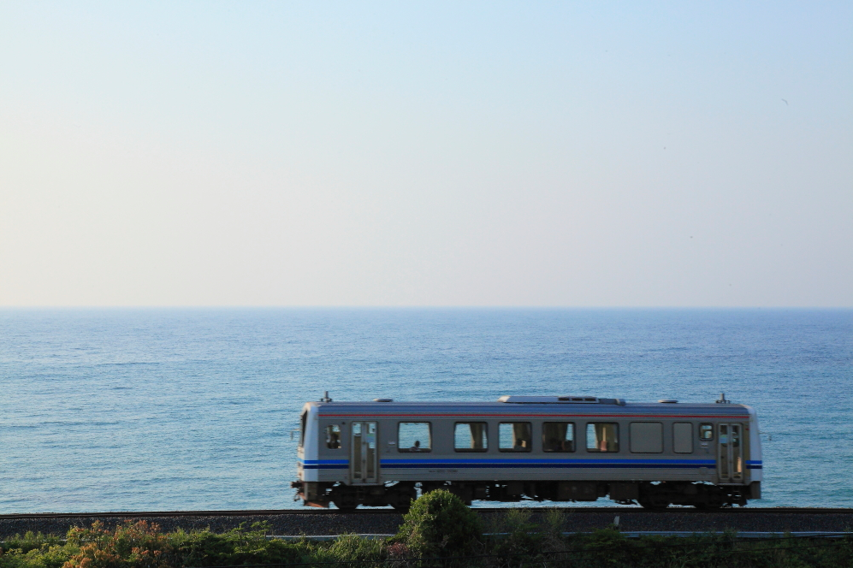

基本理念

みんなのちからで、思いありのある

住みよいまちをつくろう。

　○○地区をこのようなまちにしたいという、これから我々が目指す将来像です。この想いを持ち続けながら今後のまちづくりに取り組んでいきます。

目指す将来像

1. 住みたくなり、住んでおもしろく、住み続けたくなるまちにしたい。
2. ○○地区の独自な文化（歴史・芸能・風景）を住む人々の誇りや郷土愛にしたい。
3. ご近所の結びつきが維持されている安心・安全なまちにしたい。
4. こどもたちを守り育て、遊ぶ声が響き合う生き生きしたまちにしたい。
5. 常に新しい魅力づくりに挑戦し続け、対外的に誇れるまちにしたい。
6. 若い人が挑戦し、才能を発揮できるまちにしたい。

地域の概要

地域の概要

1. 地区の特徴

平成17年10月1日に、浜田市、金城町、旭町、弥栄村、三隅町の5市町村が合併し、新「浜田市」が誕生しました。

　全国に誇れる海、山などの美しい自然と、石見神楽やユネスコの無形文化財遺産に記載された石州半紙などの伝統文化、海水浴場、スキー場、しまね海洋館アクアスなど豊かな自然を活かした観光資源を有しており、また、高速道路、港湾などの都市基盤や大学、美術館をはじめとする教育文化施設が充実した、人と文化と自然の調和のとれた島根県西部の中核都市です。

1. 位置・面積

島根県西部の日本海を望む位置にあり、東は江津市、邑南町、西は益田市、南は広島県に隣接しています。

　市域は、東西46.4キロメートル、南北28.1キロメートルで、面積690.66平方キロメートルです。

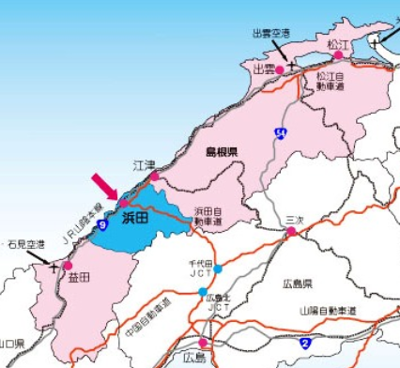

1. 人口







地域の現状と課題

1. 現状

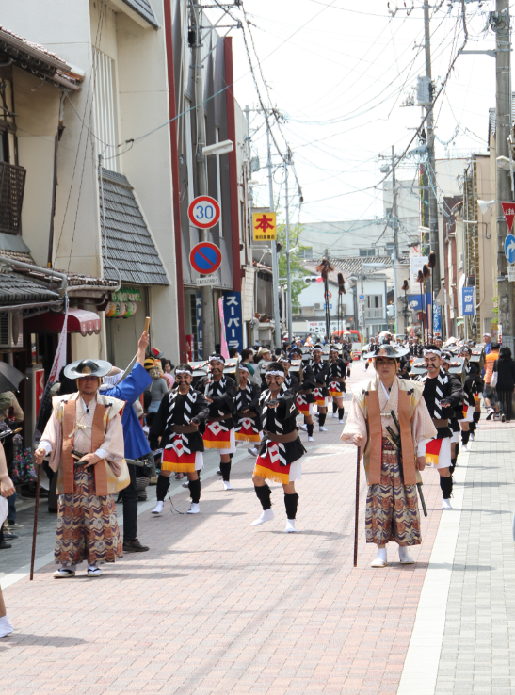

1. 課題

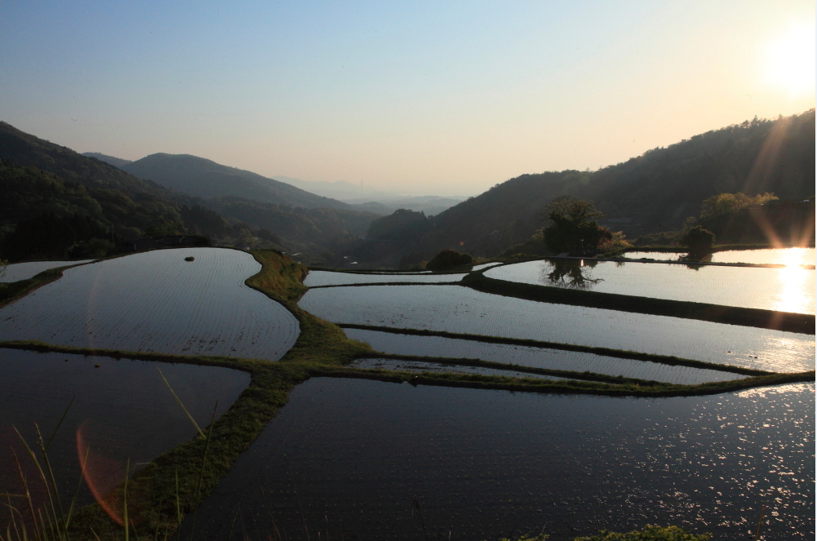

地域づくりの取り組み

基本理念

みんなのちからで、おもいありのある

住みよいまちをつくろう。

コミュニティ活動

・防災訓練

・自主防災組織

・危険箇所の把握

・総会（各町内）

・町内清掃

・防犯灯の維持管理

⑨組織運営事業

⑧交流事業

⑦地域資源活用事業

⑥地域交通安全対策事業

⑤芸術・歴史・文化事業

④青少年の健全育成事業

③環境・景観保全事業

②地域福祉事業

①防災・防犯事業

・総会（委員会）

・まちづくり計画策定

・他地域との連携事業

・情報発信事業

・空き家対策

・コミュニティビジネス

・交通安全対策

・横断歩道補修

・伝統文化継承

（神楽、田植え囃子）

・子どもの居場所づくり

・子ども見守り隊

・地域景観づくり事業

・高齢者の見守り

・高齢者サロン

防災・防犯事業

　安心・安全で快適な生活環境を作るためには、住民一人ひとりが犯罪や災害の備えをしっかり行うとともに、地域の連携による仕組みづくりや環境整備が重要です。そのために、防犯や交通安全、防災対策や情報の発信などを行い、安心して暮らしていける○○地区をみんなでめざしましょう。

子どもたちが安心して通学できる○○地区をめざしましょう。

現状・課題

　○○地区は近年、急激に宅地化したことから、通学路に指定されている県道付近は、自動車の交通量が多い反面、信号機や横断歩道がない交差点が多く、大変危険です。また、歩行者等の人通りが少なく、不審者の目撃がたびたび報告されています。地区の未来を担う子どもたちが安心して通学できる○○地区をめざし、取り組みを行っていきます。

≪主な取組み≫

|  |  |  |  |  |
| --- | --- | --- | --- | --- |
| 主な取組み | 具体的な活動 | 実施主体 | 協力体制 | 実施時期 |
| 防災訓練の実施 | ・初期消火訓練  ・救護訓練  ・情報収集、伝達訓練  ・避難誘導訓練  ・避難所運営訓練 | 安全・安心部会  消防団 | 消防署  浜田市（防災安全課） | R3年度～ |
| 自主防災組織の設立 | ・勉強会の開催  ・検討委員会開催 | 地区まちづくり推進委員会 | 浜田市（防災安全課） | R4年度 |
| 危険箇所の把握 | ・安全マップの作成 | 安全・安心部会 |  | R3年度 |
|  | | | | |

推進体制

組織イメージ

部会の編成

◆○○部会

　人と人のつながりを深めるための事業を担当します。

◆○○部会

　地域内の自然と歴史を活かし、守り、伝承する事業を担当します。

◆○○・○○部会

　地域住民のみなさんの安全を守り、健康に生活してもらうための事業を担当します。



【地区まちづくり推進委員会】

地域が将来にわたり持続可能な活動ができるよう町内会や自治会、各種団体などがネットワーク化を図り、情報を共有しながら地域の課題を見つけ、様々な分野において、お互いに知恵を出し合い課題解決を図ることを目指す、新しい住民自治組織です。

【役員会】

「運営委員」を主とする意思決定機関

・会長…1名

・副会長…2名（町内代表から互選で決定）

・役員…10名（町内代表）

・部会長…3名

・副部会長…6名

・事務局長…1名

※運営委員…各町内会から1名の町内代表を運営委員として選出します。町内代表とは町内会、自治会とまちづくり推進委員会をつなぐパイプ役となるものです。

【町内選出】

　町内からコミュニティ委員を選出します。選出された委員は、部会委員としてコミュニティ活動に参加します。

・各町内2名×○町内＝○○人

（2名のうち1名以上は女性とする。）

※小規模町内については、人数を配慮する。

【団体選出】

　次の団体から運営委員を選出します。選出された委員は、部会委員としてコミュニティ活動に参加します。

（1）地域団体

　○○保育園、○○小学校、○○中学校、○○会、民生・児童委員、○○公民館、○○消防団　各○名

（2）各町内会

　町内子ども会　各町内○名

【公募】

　自らすすんでコミュニティ活動に参加したいという人を公募します。

計画策定までの経緯

1. 策定委員会

|  |  |  |
| --- | --- | --- |
|  | 開催日 | 話し合いの内容 |
| 第1回 | 令和○○年○月○日 | ・計画策定の目的、策定スケジュールの確認  ・アンケート実施について（対象、内容等） |
| 第2回 | 令和○○年○月○日 | ・課題解決、目指す将来像にむけたスローガン（目標）について  ・将来像に対する取り組み（内容、実施主体、協力体制、実施時期）について  ・推進体制の確認 |

1. 策定検討会

|  |  |  |
| --- | --- | --- |
|  | 開催日 | 話し合いの内容 |
| 第1回 | 令和○○年○月○日 | ・策定メンバーの確認、計画策定に向けての打合せ |
| 第2回 | 令和○○年○月○日 | ・地域の概要、現状と課題の整理 |
| 第3回 | 令和○○年○月○日 | ・基本理念、将来像について |
| 第4回 | 令和○○年○月○日 | ・取り組みについての意見交換  ・今後のスケジュール確認 |

1. 策定委員会名簿　　　　　　　　　　　　　　　　　　　　　　　　　　（敬称略）

|  |  |  |  |
| --- | --- | --- | --- |
| 所　属 | 氏　名 | 所　属 | 氏　名 |
|  |  |  |  |
|  |  |  |  |
|  |  |  |  |
|  |  |  |  |
|  |  |  |  |
|  |  |  |  |
|  |  |  |  |
|  |  |  |  |
|  |  |  |  |
|  |  |  |  |
|  |  |  |  |
|  |  |  |  |
|  |  |  |  |

アンケート結果（抜粋）